組合語言與系統程式 實習課作業 LAB3

|  |  |  |
| --- | --- | --- |
| Group :36 | Student ID :109502517 | Name :洪啟貿 |
| Student ID :109502555 | Name :蔡明翰 |

◎程式執行流程、記憶體狀態、截圖與程式碼說明

一開始先輸入ecx讓迴圈做9次

把result的位置輸給esi

輸入1至bl

L：

Al輸入9

將Al*bl存進al裡

Al輸入進esi裡面

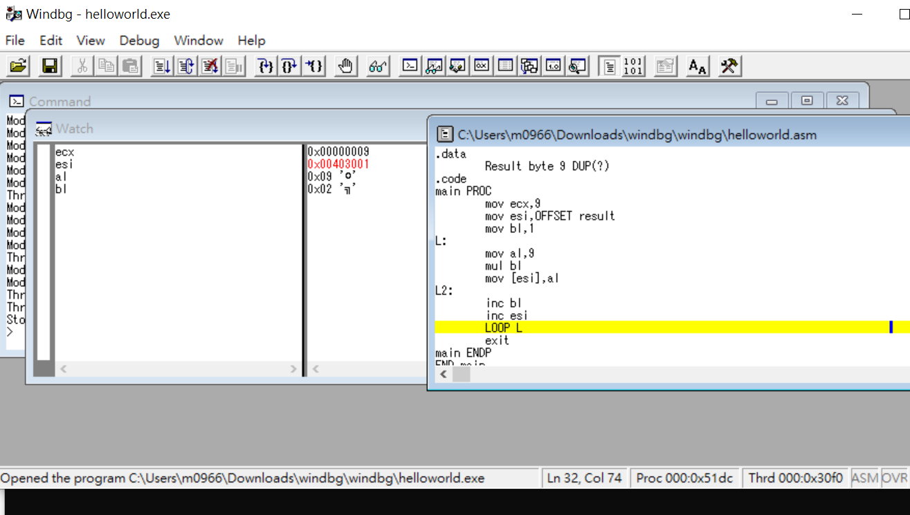

L2：

將bl+1

將esi+1

Loop跳至L

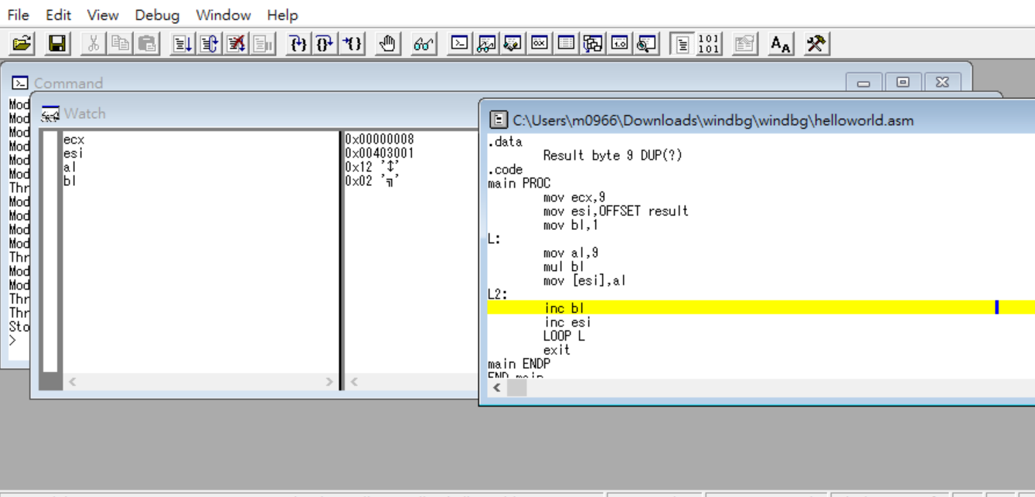

藉由迴圈讓它進行9*2，接著依此類推到9*9。

最終ecx變成0，然後跳出迴圈。

觀察result的memory window第一行，發現09h~51h的數字皆符合題目要求。

心得感想：

1. 這次題目讓我們將loop迴圈的實作讓我們對assembly language更加了解。
2. 因為有事先詳讀講義與做了一下guide note，以及對windbg跟組語語法的熟悉度。所以在這次作業我們參考很多講義上的語法，因此在解決作業的速度比上周快很多，也自己衍生出屬於我們這組自己的SOP。
3. 本次我們使用了mul這個語法，讓整個程式執行起來較便利外，也較易讀。
4. 整體作業處理狀況比上周好很多，似乎漸入佳境！謝謝助教辛苦的教學與指導！